顺庆南片区市政及“三无小区”管网雨污分流改造项目2023年“安全生产月”综合应急救援演练记录



施工单位：四川顺琪建设工程有限公司
编制人：王龙奇
2023年6月16日

顺庆南片区市政及“三无小区”管网雨污分流改造项目
设计施工总承包一标段项目经理部

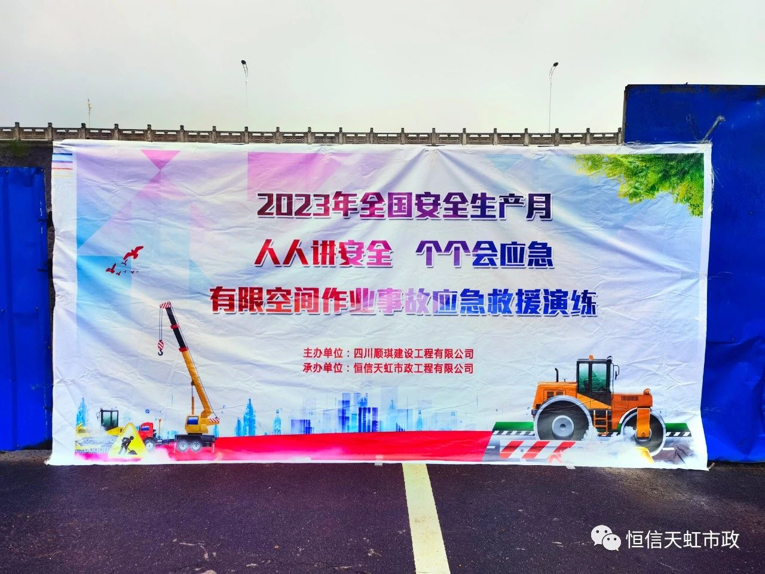

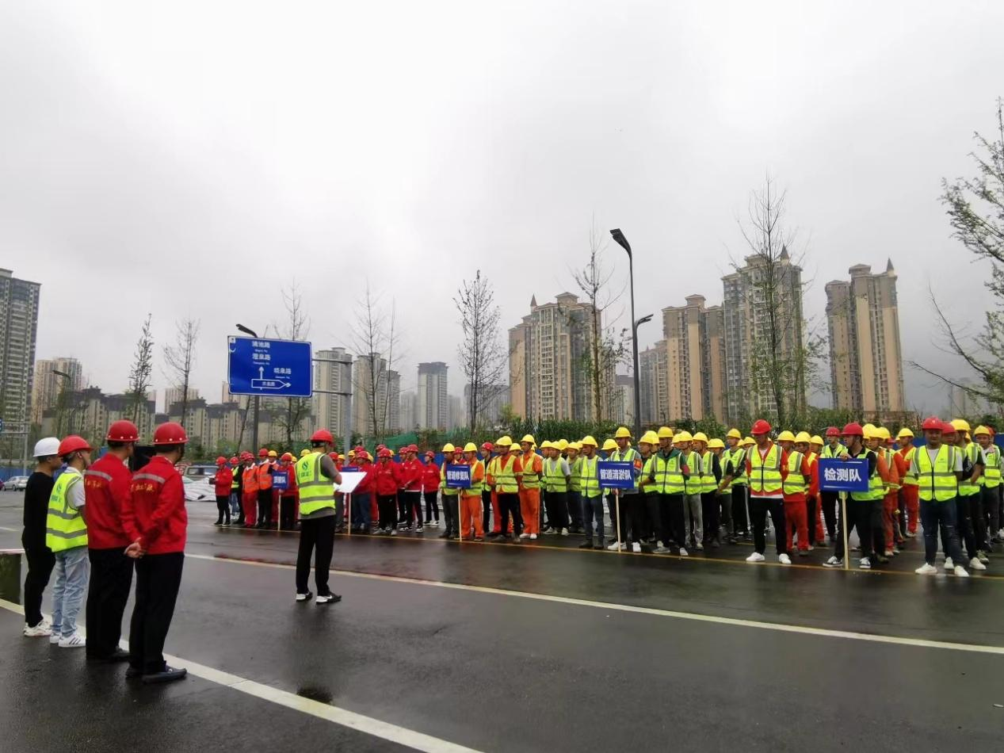
主持人宣布活动开始

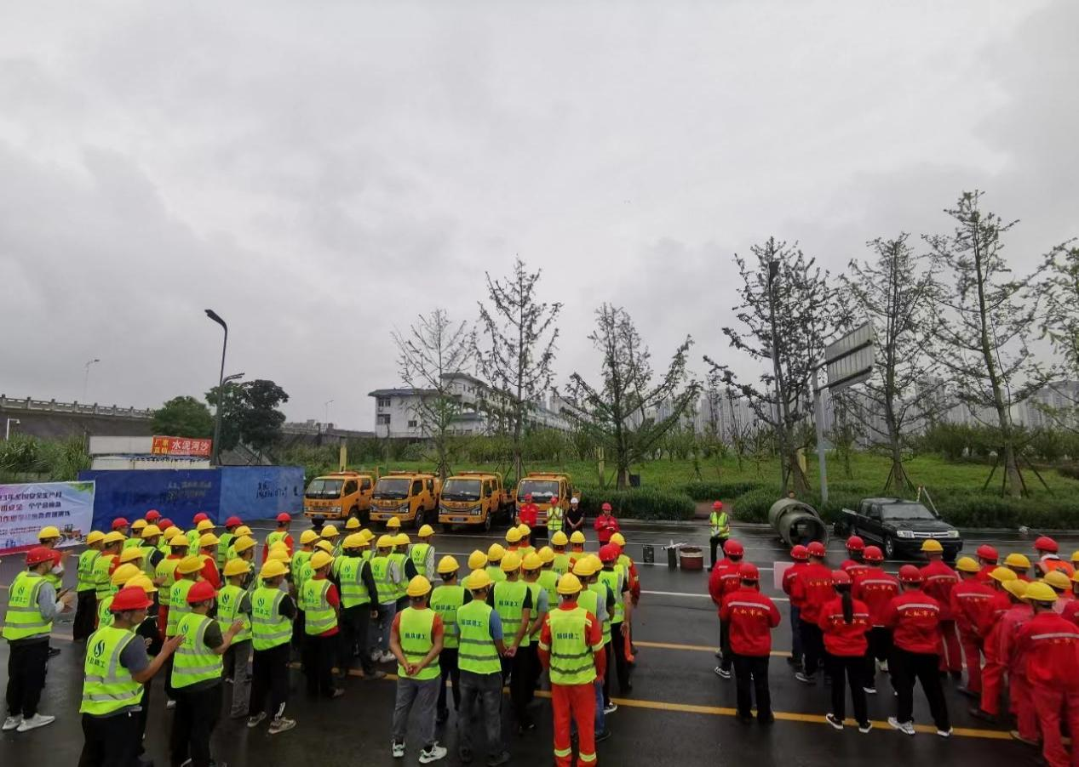
承办单位负责人讲话
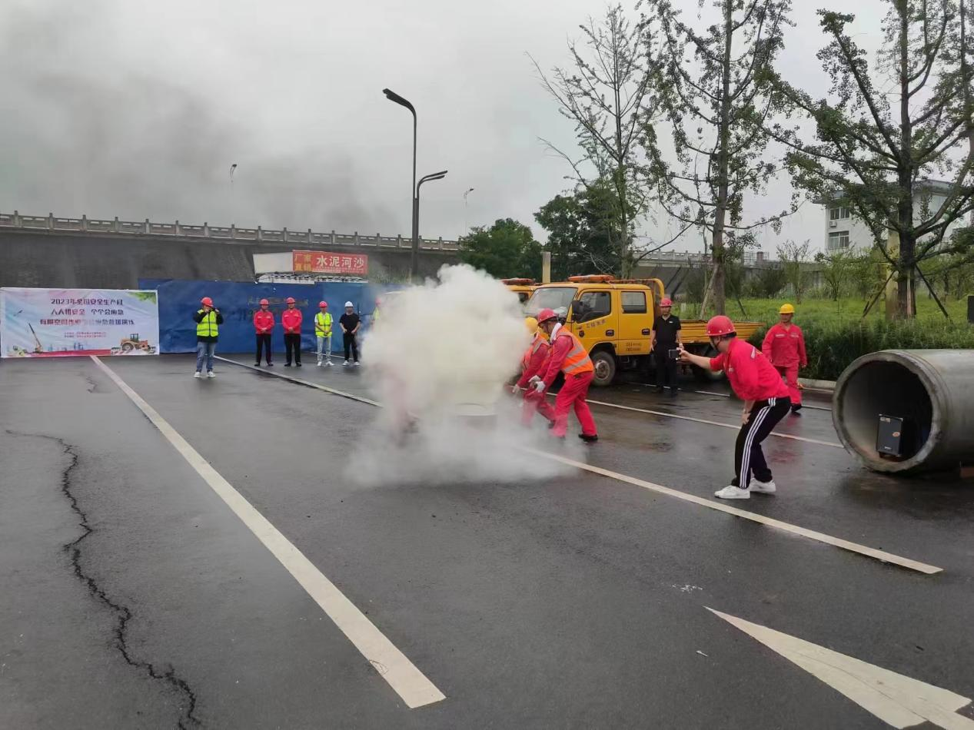
消防应急演练

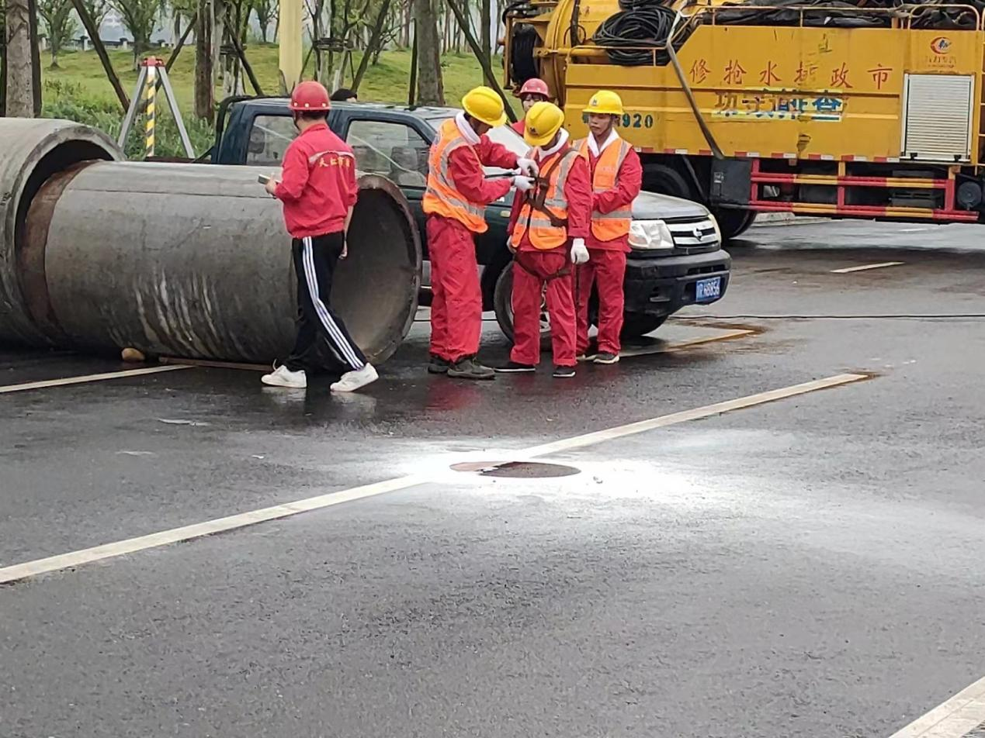
有限空间作业事故演练人员就位
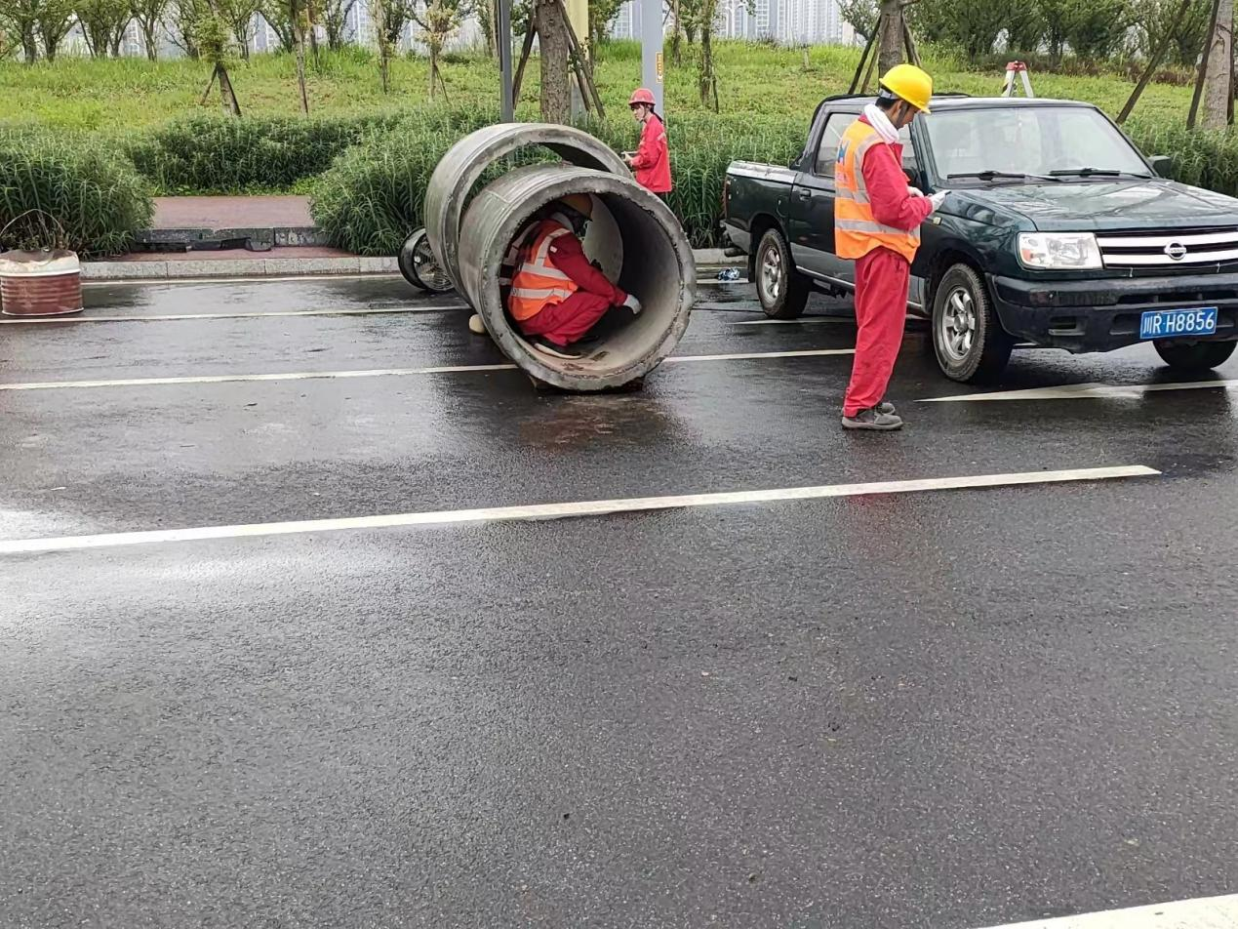
有限空间作业事故应急演练

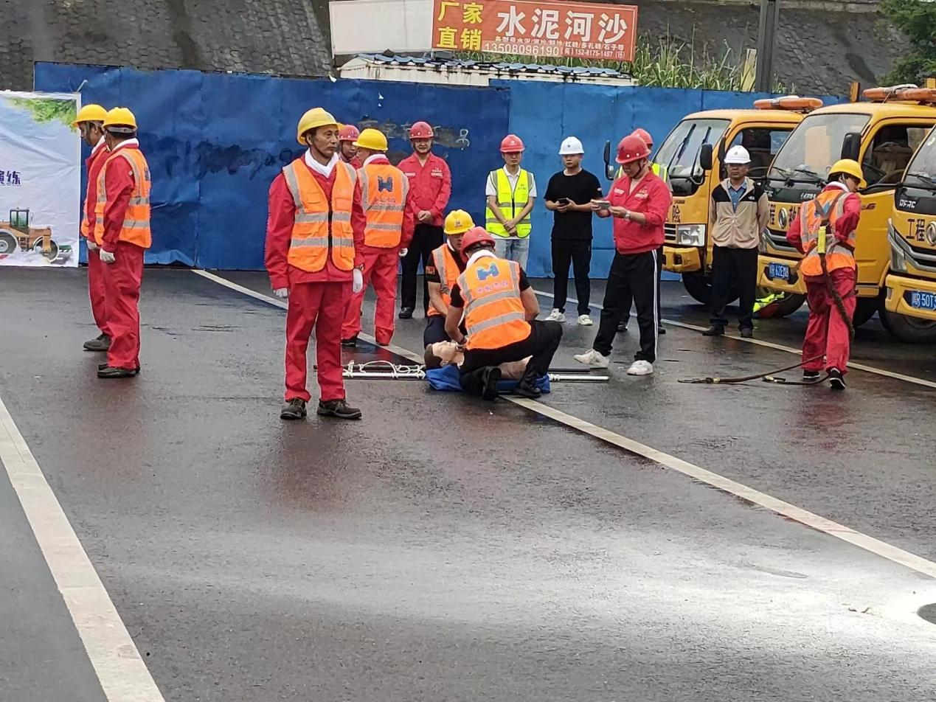
窒息人员紧急救治
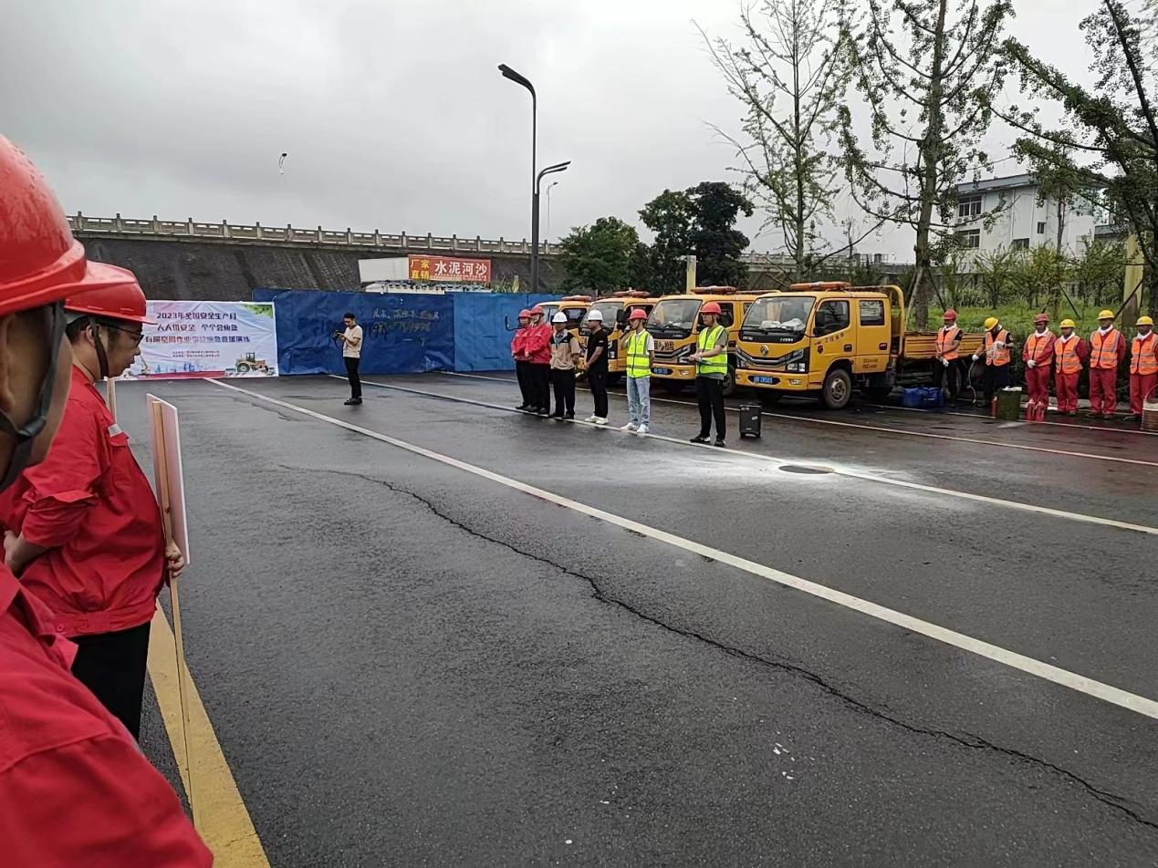
公司肖总总结发言
参加演练管理人员名单：
序号 | 姓名 | 职务 | 签名
1 | 肖晓蛟 | 公司安全总监
2 | 江 涛 | 项目负责人
3 | 董俊良 | 项目经理
4 | 何 靖 | 项目技术负责人
5 | 李佳宾 | 项目业主代表
6 | 安卫东 | 项目安全专监
7 | 王 鑫 | 质量负责人
8 | 王龙奇 | 项目安全员
9 | 尹 成 | 项目施工员
10 | 陈泽刚 | 非开挖分包负责人

